COIN Alix

LEGRAND Léo-Paul

15/11/2021

# Rapport de TP3 – Représentation visuelle d’objets

## Introduction

Le but de ce TP est d’afficher une fenêtre graphique interactive avec python contenant des objets 3D.

## Travail Préparatoire

### Question (1).

On importe la librairie pygame, on initialise le module, on créé une fenêtre de taille (200, 300) et on ferme cette fenêtre et quitte.

### Question (2).

On fait la même chose que précédemment, mais au lieu de quitter juste après avoir créer la fenêtre, on attend que l’utilisateur appuie sur une touche du clavier pour quitter le programme.

### Question (2)

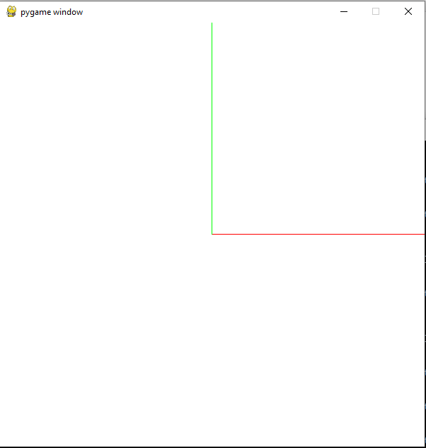

### Question (3)

En utilisant :

*gl.glTranslatef(-0.2, -0.2, 0)*

*gl.glRotatef(-10, 1, 0, 0)*

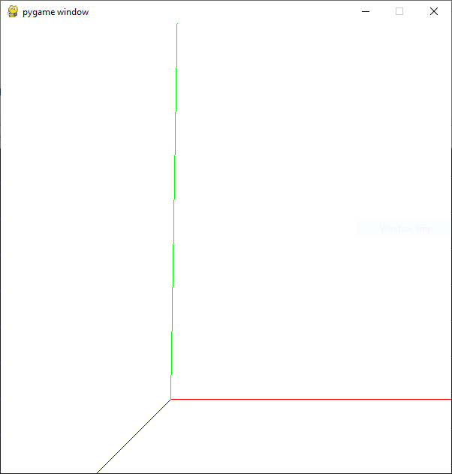

### 5- Question (1)

Le fichier main.py contient une multitude de fonctions (*Qx…*) qui générent des configurations différentes d’affichage avec plus ou moins d’objets et les affichent. Une *configuration* est un objet qui initiale Pygame et OpenGL selon les paramètres passés dans son constructeur, et auquel on peut ajouter des objets. On obtient la représentation des axes x y z au centre de l’écran.

Le chaînaged de *setParameter* et *display* est possible car *setParameter* retourne un objet *configuration*.

Le traitement particulier de *screenPosition* est effectué car sa modification implique de modifier la matrice de projection.

On ajoute *gl.glRotatef(-90, 1, 0, 0)* à la fin de la méthode.